Государственное бюджетное образовательное учреждение
«Средняя школа-интернат № 32»
города Москвы

Конспект урока по литературному чтению
в 4 классе

«Константин Георгиевич Паустовский.
«Корзина с еловыми шишками»

подготовила
учитель начальных классов
Глядяева Елена Владимировна

г. Москва
2012
Цель: Формирование внимательного отношения к языку художественного произведения и развитие творческого воображения через слово и музыку.

Задачи: Учить анализировать и выделять главное в художественном произведении.
Развивать навык выразительного чтения, речь, мышление, стимулировать развитие воображения. Воспитывать через художественные и музыкальные образы произведений чувство прекрасного, способность сопереживать, побуждать к совершению добрых поступков.

Оборудование: портреты К.Г.Паустовского и Э.Грига, картины осеннего леса, слова для лексической работы, опорные слова для пересказа, театральные реквизиты (корзина с еловыми шишками, костюмы для Дагни и Грига, искусственная ель), аудиозаписи произведений Э.Грига, карточка-помощница с определениями художественных средств языка, акварельные краски, кисти, альбомные листы.

Ход урока.
1. Организационный момент.
Звучит музыка Ю.Визбора «Наполним музыкой сердца».

2.Вступительное слово учителя.
Мы не случайно начинаем наш урок с песни Юрия Визбора. Без музыки трудно представить себе жизнь человека, без звуков музыки она была бы неполна, глуха, бедна. По силе воздействия на людей и популярности музыка не уступает литературе и кино. Сегодня на уроке, работая над замечательным произведением К.Г.Паустовского «Корзина с еловыми шишками», мы войдём в необыкновенный мир творчества Эдварда Грига. Его искусство поможет нам представить неброские краски норвежской природы, плеск волн моря, горное эхо, и все неуловимые движения души человеческой, так светло и трепетно описанные в рассказе Паустовского. Настоящие музыканты, писатели, поэты и художники умеют выразить то, что чувствуют, переживают люди. Искусство не даёт жизни сделаться серой, скучной. Эпиграфом нашего урока будет цитата из песни Юрия Визбора (хором):
НАПОЛНИМ МУЗЫКОЙ СЕРДЦА, УСТРОИМ ПРАЗДНИКИ ИЗ БУДЕН!

3. Сообщение об Эдварде Григе.
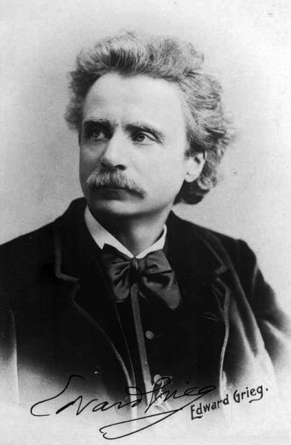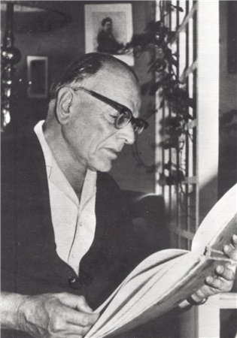
На прошлом уроке я дала индивидуальное задание – приготовить краткое сообщение об Эдварде Григе. Давайте с него и начнём нашу работу. (Рассказывает заранее подготовленный ученик. Приглушённо звучит музыка Э.Грига пьеса «Возвращение домой».)

Эдвард Григ
Эдвард Григ – норвежский композитор, родился 15 июня 1843 года в небольшом приморском городе Бергене. Отец был британским консулом, а мать - пианисткой, окончившей Гамбургскую консерваторию, куда обычно принимали только мужчин.
Эдварда, его брата и трёх сестёр с детства обучали музыке, как было принято в состоятельных семьях. Впервые будущий композитор сел за пианино в четыре года. В 1862 году Григ окончил Лейпцигскую консерваторию в Германии и стал писать музыку. Одним из первых, кто оценил его музыкальные произведения, был великий сказочник Г.Х.Андерсен.
В личной жизни композитору пришлось пережить страшное несчастье – в возрасте одного года от менингита умерла его единственная дочь. Случившееся поставило крест на будущей счастливой жизни семьи.
Эдвард Григ писал музыку к литературным произведениям, которые ставились в театрах. Он был знаком с такими всемирно-известными людьми как великий венгерский композитор Ференц Лист и великий русский композитор Пётр Ильич Чайковский. Григ и сам был одним из талантливейших композиторов 19-го начала 20-го веков.
Скончался Эдвард Григ в родном городе Бергене 4 сентября 1907 года.

4.Словарно-лексическая работа.
Дома вы внимательно читали рассказ и должны были поработать с толковым словарём, чтобы уточнить значение незнакомых слов. Давайте все вместе попробуем дать наиболее точное толкование этим словам и выражениям.
(Карточки со словами вывешены на доске).
- белые ночи – ночи на севере, когда сумерки не переходят в темноту
- ботфорты – сапоги с длинными голенищами
- кафельная печка – печка, обложенная керамической (кафельной) плиткой
- портьеры – плотные шторы
- аккорды – одновременное звучание нескольких звуков
- парча – плотная узорчатая шёлковая ткань. Вытканная золотыми или серебряными нитями
- фетровые шляпы, фетр – тонкий, плотный материал из валяной шерсти

5. Словесное рисование картины осеннего леса.
У рассказа «Корзина с еловыми шишками» очень красивое начало. Вспомните, с чего начинается рассказ? (Описание осеннего горного леса).
-Давайте прочитаем выразительно этот отрывок.
-Какие образы рисует нам Паустовский?
-Перескажите близко к тексту описание осеннего горного леса. Вам помогут в этом опорные слова.
На доску вывешиваются опорные слова:
воздух
шум прибоя
мох
эхо
листья
А усилит впечатления и поможет представить красоту норвежской осени музыка Э.Грига «Хольберг. Сюита», а так же картины осеннего леса на доске.
(Под звуки музыки идёт пересказ по опорным словам).
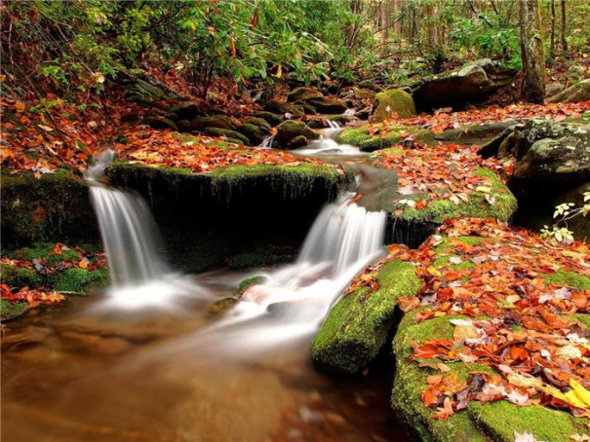

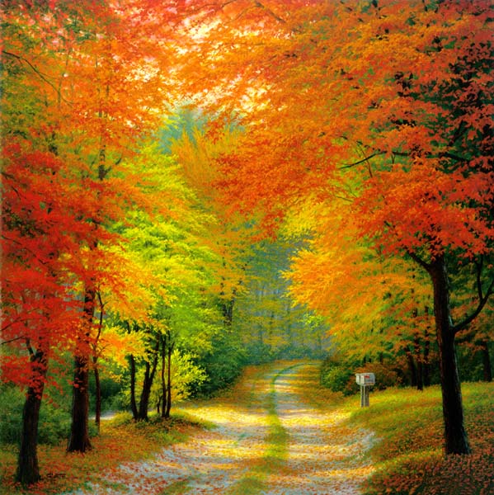
-Какими художественными средствами пользуется писатель, показывая природу родной для Грига Норвегии?
(На партах карточки-помощники с определениями, что такое сравнение, олицетворение, эпитет, метафора)

6.Ролевая игра.
-Рассмотрите иллюстрацию к рассказу с.34.
-Какой эпизод она изображает?
-Давайте вспомним, как произошла эта встреча. И помогут нам в этом наши юные артисты: Авагян Рузанна, Балабанов Иван и Кузнецова Анастасия.
(Дети показывают инсценировку встречи девочки и композитора под грамзапись «Звуки леса»).

Встреча Дагни Педерсен и Эдварда Грига в лесу.
А. Однажды Григ встретил в лесу маленькую девочку с двумя косичками – дочь лесника. Она собирала в корзину еловые шишки.
Стояла осень. Если бы можно было собрать всё золото и медь, какие есть на земле, выковать из них тысячи тоненьких листьев, то они составили бы ничтожную часть того осеннего наряда, что лежал в горах. К тому же кованые листья показались бы грубыми в сравнении с настоящими, особенно с листьями осины. Всем известно, что осиновые листья дрожат даже от птичьего свиста.

Г. Как тебя зовут, девочка?

Д. Дагни Педерсон.

А. Она ответила вполголоса не от испуга, а от смущения. Испугаться она не могла, потому что глаза у Грига смеялись.

Г. Вот беда! Мне нечего тебе подарить. Я не ношу в кармане ни кукол, ни лент, ни бархатных зайцев.

Д. У меня есть старая мамина кукла. Когда-то она закрывала глаза. Вот так!

А. Девочка медленно закрыла глаза. Когда она вновь их открыла, то Григ заметил, что зрачки у неё зеленоватые и в них поблёскивает огоньками листва.

Д. А теперь она спит с открытыми глазами. У старых людей плохой сон. Дедушка тоже всю ночь кряхтит.

Г. Слушай, Дагни, я придумал. Я подарю тебе одну интересную вещь. Но только не сейчас, а лет через десять.

Д. Ой, как долго!

Г. Понимаешь, мне нужно её ещё сделать.

Д. А что это такое?

Г. Узнаешь потом.
Д. Разве за всю свою жизнь вы можете сделать всего пять или шесть игрушек?

Г. Да нет, это не так. Я сделаю её, может быть, за несколько дней. Но такие вещи не дарят маленьким детям. Я делаю подарки для взрослых.

Д. Я не разобью. И не сломаю. Вот увидите! У дедушки есть игрушечная лодка из стекла. Я стираю с неё пыль и ни разу не отколола даже самого маленького кусочка.

Г. Ты ещё маленькая и многого не понимаешь. Учись терпению. А теперь давай корзину. Ты её едва тащишь. Я провожу тебя, и мы поговорим о чём-нибудь другом.

А. Дагни вздохнула и протянула Григу корзину. Она действительно была тяжёлая. В еловых шишках много смолы, и потому они весят гораздо больше сосновых. И вот среди деревьев показался дом лесника.

Г. Ну, теперь ты добежишь сама, Дагни Педерсен. В Норвегии много девочек с таким именем и фамилией, как у тебя. Как зовут твоего отца?

Д. Хагеруп. Разве вы не зайдёте к нам? У нас есть вышитая скатерть, рыжий кот и стеклянная лодка. Дедушка позволит вам взять её в руки.

Г. Спасибо. Сейчас мне некогда. Прощай, Дагни!

А. Григ пригладил волосы девочки и пошёл в сторону моря. Дагни, насупившись, смотрела ему вслед. Корзину она держала боком, из неё вываливались шишки.

Г. Я напишу музыку. На заглавном листе я прикажу напечатать: Дагни Педерсен – дочери лесника Хагерупа Педерсена, когда ей исполнится 18 лет.

-Я думаю, ребята заслужили аплодисменты. Давайте встанем и поблагодарим их.
(Все встают из-за парт и аплодируют юным артистам).
Физминутка!
- Как вы думаете, почему с таким вниманием и любовью Григ относится к девочке?
(В девочке он увидел свою дочь, представил, что это она . Смерть дочери была самым драматичным моментом в жизни Грига. Это, несомненно, знал Паустовский.)
-Почему композитор обещал девочке подарок только через несколько лет?
(Нужно было время, чтобы девочка выросла и смогла понять и оценить подарок).

7. Работа с текстом. Выборочное чтение – ответы на вопросы.
- Как выглядел дом композитора? С.36.
- Какие чувства передавал рояль? Какой худ. приём широко использует автор? С.36.
- Что представлял композитор, сочиняя музыку? Почему он чувствовал себя счастливым? С.37.
- Какое впечатление произвела на Дагни музыка, подаренная ей Григом? С.40.
- О чём думала Дагни, уходя с концерта? Сравните её мысли и мысли Грига во время сочинения музыки. (Они думали об одном и том же).

8. Творческая работа. Рисование по представлению.
(Дети прослушивают отрывок грамзаписи «Пер Гюнт» пьеса «Утро».)
Сегодня на уроке мы при помощи слов изображали осенний горный лес. Сейчас я предлагаю вам послушать отрывок из произведения Э.Грига «Пер Гюнт», который называется «Утро», и попробовать выразить в цвете, красками свои чувства, которые при этом возникнут.
(Выставка работ детей и рассказ о своих впечатлениях).
Григ, действительно, является великим музыкантом и волшебником. Он своей музыкой воздействует на наши чувства, вызывает ответные эмоции, пробуждает воображение.

Итог урока:
Наш урок подходит к концу. И я хочу задать вам очень важный вопрос, как вы поняли, в чём смысл и счастье жизни?
Как отвечает на этот вопрос Паустовский в своём высокохудожественном произведении?
Согласны ли вы с ним?

В заключении я прошу вас послушать небольшое стихотворение, которое, как мне кажется, очень подходит к теме нашего урока.

Не жалейте сердца, не таите
Доброты и нежности своей.
Ни своих призрений, ни открытий
Не держите в тайне от людей.
Жизнь - она всегда сплошные траты.
По земле, идя одной тропой,
Щедрый на любовь живет богато,
До могилы бедствует скупой.
Не жалейте сердца. Пусть недолго
Бьется, беспокойное, оно,
Все ж от своего земного долга
Сердце отступаться не должно:
От тревог за всех, кто рядом дышит,
И от дум, что отгоняют ночь,
И от страха: вдруг да не услышит
Чью-то просьбу тихую - помочь.
Торопитесь все отдать при жизни,
Чтоб, уйдя к небытию во власть,
Теплым ливнем, снегом ли пушистым
Снова к милой Родине припасть. (Татьяна Кузовлева)

Слова, прозвучавшие в этих строках, касаются всех нас. Автор этих строк даёт совет всем людям, как правильно пройти свой жизненный путь. Он говорит о том, что каждый человек должен оставить свой след на земле. Именно так прожили свою жизнь люди, которым мы посвятили сегодняшний урок. Это К.Г.Паустовский и Э.Григ.
Людей искусства благодарят аплодисментами.
Давайте поблагодарим Паустовского за его прекрасный рассказ. Э.Грига – за чудесную музыку. Себя – за работу на уроке. А гостей – за внимание.

Домашнее задание:
Попробуйте придумать продолжение рассказа, из которого мы узнаем, как в дальнейшем сложилась судьба Дагни. Постарайтесь использовать в своём сочинении известные вам художественные приёмы, чтобы образы получились более яркими и запоминающимися. Поучитесь этому у К.Паустовского.

Список использованной литературы

- Климанова Л.Ф., Горецкий В.Г., Голованова М.В. и др. Литературное чтение.
4 класс. Ч.2 – М.: «Просвещение», 2009.
- Климанова Л.Ф., Горецкий В.Г., Голованова М.В. Уроки литературного чтения. 4 класс. М.: «Просвещение», 2006
- Кутявина С.В. Поурочные разработки по литературному чтению. 4 класс. ВАКО, 2010

Использованные Интернет-ресурсы

- http://foto.4-me.ru/photo/54-0-2447
- http://www.xrest.ru/preview/552646/
- http://bavasar.hostei.com/84.html
- http://www.sunhome.ru/wallpapers/55743
- http://albion24.sitecity.ru/stext_2801175850.phtml
- http://dic.academic.ru/dic.nsf/enc_music/2222/Григ
- muz-vr.ru
- www.audiopoisk.com/track/vizbor-yrii/mp3/napolnim-muzikoi-serdca/
- muzda.ru/mp3/
- www.chitalnya.ru/work/204901/

